PERANAN MAJELIS GEREJA
Kajian Teologis-Praktis Tentang Peranan Majelis Gereja Toraja
dalam Pelayanan Kebaktian Anak dan Remaja Gereja Toraja
(KAR-GT) di Jemaat Pamibak, Klasis Kapala Pitu
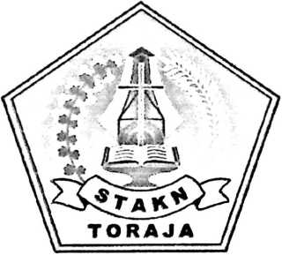


SKRIPSI
Diajukan kepada Sekolah Tinggi Agama Kristen Negeri Toraja untuk Memenuhi
Salah Satu Persyaratan Guna Memperoleh Gelar Sarjana Pendidikan Kristen
OLEH:
MERIANTI RANGGA MANURUN
NIRM : 2005 1944

SEKOLAH TINGGI AGAMA KRISTEN NEGERI

(STAKN) TORAJA

2010

 | HALAMAN PERSETUJUAN
Judul skripsi | : Peranan Majelis Gereja
Subjudu | : Kajian Teologis-Praktis Tentang Peranan Majelis Gereja  Toraja dalam Pelayanan Kebaktian Anak dan Remaja Gereja
Dipersiapkan oleh | Toraja (KAR-GT) di Jemaat Pamibak, Klasis Kapala Pitu.  : Merianti Rangga Manurun  v
NIRM | : 20051944
Jurusan | : Pendidikan Agama Kristen

Judul | : Peranan Majelis Gereja
Sud judul | : Kajian Teologis-Praktis Tentang Peranan Majelis Gereja Toraja  dalam Pelayanan Kebaktian Anak dan Remaja Gereja Toraja di  Jemaat Pamibak, Klasis Kapala Pitu.

Telah dipertahankan oleh penulis di hadapan para penguji ujian saijana (SI) Sekolah
Tinggi Agama Kristen Negeri Toraja pada tanggal 6 November 2010.
Dipersiapkan oleh : Merianti Rangga Manurun
Dosen pembimbing : Bpk Pdt. Dr. A. Kabanga’, M.Th dan Ibu Mery Toban, S.Th.
Dewan penguji
1. Pdt.Drs. Daud Sangka’ Palisungan, M.Si
2. Fetty Siwah, S.Th
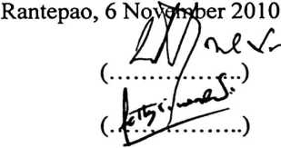
Panitia ujian
Ketua,

Salmon Pamantung, M.Th
NIP: 197607272006041001
Sekretaris,
Fajar Kelana, S.Th
NIH:197902172008011016
Ketua STAKN-Toraja
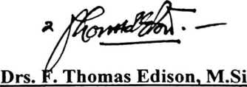
NIP: 19520208197903 1 002
ABSTRAK
Merianti Rangga Manurun 2010: judul skripsi Peranan Majelis Gereja dengan
subjudul Kajian Teologis-Praktis Mengenai Peranan Majelis Gereja dalam Pelayanan
Kebaktian Anak dan Remaja Gereja Toraja di Jemaat Pamibak Klasis Kapala Pitu.
Kebaktian anak merupakan bagian integral dari gereja yang sangat penting
untuk dibina sedini mungkin, karena mereka adalah masa depan gereja. Kebaktian
Anak dan Remaja ini bertujuan untuk mengumpulkan anak-anak pada hari Minggu,
mengajarkan kebenaran Firman Tuhan sesuai dengan kebutuhan anak-anak, bersama-
sama memuji dan mengucap syukur. Anak-anak Sekolah Minggu diajar Firman
Tuhan, berdoa, menyanyi, mengucap syukur, terlebih menuntun anak untuk mengenal
keselamatan melalui iman kepada Yesus Kristus. Tujuan dari KAR-GT adalah
menolong dan mendampingi anak dalam berbagai bentuk kebaktian untuk mengenal
Yesus dan menjadikan-Nya sebagai Juruslamatnya, sehingga hidup sesuai dengan
kehendak Yesus dan dapat menjadi teladan bagi semua orang dalam kehidupannya.
Dengan demikian salah satu bentuk tugas dan peran Majelis Gereja adalah melayani
dan memperhatikan anggota jemaat termasuk didalamnya anak-anak.
Adapun alasan penulis memilih Jemaat Pamibak sebagai tempat penelitian
dalam kaitannya dengan Peranan Majelis Gereja dalam Pelayanan Kebaktian Anak
dan Remaja Gereja Toraja, adalah merupakan bagian integral dalam pelayanan
gereja/jemaat, yang berada dalam tanggungjawab Majelis Gereja. Namun dalam
pengalaman dan pengamatan penulis, tidaklah demikian halnya. Perhatian terhadap
anak-anak masih sedikit atau kurang.
Dari hasil penelitian di Jemaat Pamibak maka dapat disimpulkan bahwa
peranan Majelis Gereja dalam pelayanan Kebaktian Anak dan Remaja belum
maksimal. Hal ini nyata dari pelayanan KAR-GT dipercayakan sepenuhnya kepada
pemuda tanpa ada pembinaan dan pelatihan bagi pemuda secara khusus pelayan
KAR-GT. Oleh karena itu hendaknya Majelis Gereja memprogramkan pembinaan
dan pelatihan bagi pelayan KAR-GT, demi meningkatkan kualitas pelayanan kepada
anak-anak generasi muda sebagai calon pemimpin gereja, keluarga dan masyarakat
dimasa yang akan datang.

